Kraków, 21.11.2023

Podsumowanie pierwszego dnia Open Eyes Economy Summit 2023

21-22 listopada w Krakowie po raz ósmy odbywa się jedno z najważniejszych wydarzeń społeczno-gospodarczych w Europie Środkowo-Wschodniej. Podczas pierwszego dnia uczestnicy Kongresu mogli wysłuchać ponad 150 prelegentów i prelegentek z różnych dziedzin – ekonomii, polityki, administracji, gospodarki, biznesu, środowisk naukowych i organizacji pozarządowych. Wśród nich byli m.in. Anna Dymna, Ewa Ewart i Maciej Makselon.

Otwarcie Szczytu Ekonomii Wartości

Pierwszy dzień OEES poprzedzony był konferencją prasową z udziałem prof. Jerzego Hausnera, prof. Cezarego Obrachta-Prondzyńskiego i Joanny Węgrzynowskiej z grupy LUX MED, którzy omówili najważniejsze publikacje tegorocznej edycji OEES.

Oficjalnego otwarcia dokonał Jerzy Muzyk – Wiceprezydent Krakowa. Przywitał on zgromadzonych uczestników i wyraził nadzieję, że wiele sformułowań i tez, które padną podczas Kongresu, będzie można wcielić w życie. Podkreślił także, że miasto Kraków chce, by OEES był rzetelnym miejscem spotkań.

Jadwiga Klata – działaczka społeczna w swoim poruszającej przemowie “Kolektywne niewiedzenie. Czy może być odpowiedzią na wszech-kryzys?” przedstawiła głos młodego pokolenia na temat kryzysu (nie tylko) klimatycznego. „Od wieków nasz gatunek próbuje nieustannie produkować rozwiązania, innowacje, wynalazki. A teraz próbujemy zrobić to samo w odpowiedzi na nadchodzący upadek cywilizacji, jaką znamy, i załamanie się ekosystemów, które utrzymują nas przy życiu. Wciąż próbujemy udawać, że to jeszcze da się zatrzymać. Czym? Technologią? Nie podejrzewamy, że być może nieustanne próby zmierzenia, policzenia, ułożenia wszystkiego to jedna z rzeczy, która przywiodła nas w to miejsce. W miejsce, w którym musimy w końcu spotkać się z własnym limitem” – powiedziała.
Głos zabrała także Anna Dymna – Prezeska-wolontariuszka i założycielka Fundacji Anny Dymnej „Mimo Wszystko”. Jej wystąpienie „Razem zmieniamy świat na lepszy i piękniejszy” spotkało się z bardzo pozytywnym odbiorem ze strony publiczności. „Namawiam Was do życzliwości. Do tego, żebyśmy się przyjaźnili. Do tego, żebyśmy sobie bardziej ufali i żebyśmy się tak szybko wzajemnie nie potępiali. Oczywiście, warto walczyć o swoje przekonania. Warto. Niech sobie każdy ma swoje. Tylko niech nie psuje życia innym. Kiedy już będziemy wiedzieli, że człowiek jest wielką wartością i że warto walczyć o każdego, wtedy ekonomia społeczna bardziej się rozwinie” – tymi słowami zakończyła swoje wystąpienie.

Finałowym punktem sesji inauguracyjnej było wręczenie Nagrody Rady Miasta Krakowa im. Stanisława Vincenza. Otrzymał ją prof. Cezary Obracht-Prondzyński – socjolog, antropolog i historyk, a także współzałożyciel i prezes Instytutu Kaszubskiego. Nagroda to docenienie jego dorobku naukowego, w tym badań nad tożsamością kulturową Kaszub, i szerokiej działalności w obszarach kultury, samorządu i edukacji. „To, kim jesteśmy, zależy nie tylko od nas i naszych wysiłków, ale także od tego, kogo spotykamy na naszej drodze” – powiedział Laureat Nagrody.

Generatory energii społecznej

Pierwszego dnia Kongresu miała miejsce premiera obywatelskiego opracowanie „Generatory społecznej energii. Refleksja obywatelska”. Dla tej edycji Kongresu Ekonomii Wartości to publikacja najważniejsza, bo odnosi się wprost do jego motywu przewodniego – energii społecznej. Autorzy publikacji zwracają uwagę na istotność podejmowania rozmowy o tym, kiedy i jakie czynniki uruchamiają generatory energii społecznej, a jakie je blokują. Wśród tych, które mogą zniszczyć i demokrację, i energię społeczną wymieniają: wykorzystywanie języka jako narzędzia do pozorowanego dialogu lub do sekowania jakiś grup społecznych oraz – w konsekwencji – fragmentaryzacja życia społecznego. Zauważają, że zjawiska są równie niebezpieczne, gdy wykorzystuje je władza publiczna. Jednym z kluczy na pokonywanie tych barier jest poszukiwanie odpowiedniego języka, zrozumiałego dla innych, umożliwiającego zachętę do wspólnego działania, posługującego się nowymi metaforami, czyli nowego języka publicznej debaty, do którego powstania ma się przyczynić niniejsze opracowanie. Jak podkreślają – energię społeczną trzeba szanować i ją pomnażać oraz używać jej odpowiedzialnie. Nie wolno angażować ludzi do działań fasadowych, źle zaplanowanych, nieprzynoszących pożytku lub źle zorganizowanych, a co gorsze – przymuszać do energii społecznej, przykrywając czyjąś nieudolność.
Jednym z efektów prac nad tym zagadnieniem są rekomendacje, czyli zestaw propozycji rozwiązań, działań edukacyjnych, badawczych, animacyjnych, itd., których efektem powinno być wzmocnienie potencjału i ograniczenie barier energii społecznej. Wśród nich autorzy wymieniają: konieczność stworzenia systemu edukacji obywatelskiej nastawionej na wzmacnianie postaw demokratycznych, budowanie nawyków społecznej aktywności i rozwijanie obywatelskich kompetencji; przemyślane i systematyczne wsparcie aktywistów, w tym skoncentrowane na tworzenie warunków umożliwiających podtrzymywanie ich energii i przeciwdziałanie wypaleniu społeczników; rozwijanie spotkania, dialogu i współdziałania międzypokoleniowego czy też wspieranie różnorodnych mediów lokalnych, szczególnie takich, które są niezależne względem władzy i mogą pełnić funkcję kontrolną.
Podczas premiery opracowania „Generatory społecznej energii. Refleksja obywatelska” Cezary Obracht-Prondzyński zaznaczył, że „…proces pisania raportu był oddolny i jest efektem rozmowy z ponad 100 osobami”. Joanna Sadzik ze Stowarzyszenia Wiosna podkreśliła, że jako twórcy raportu: „… bardzo szybko przekonali się, że mają wspólną wrażliwość”. Paweł Łukasiak z Akademii Rozwoju Filantropii w Polsce zaznaczył z kolei, że „… duża część raportu jest poświęcona wyjaśnieniu, dlaczego energia społeczna jest marnowana oraz dlaczego obywatele porzucają symbole dóbr społecznych”.
Publikację „Generatory społecznej energii. Refleksja obywatelska” dofinansowano ze środków programu „Działaj Lokalnie” Polsko-Amerykańskiej Fundacji Wolności realizowanego przez Akademię Rozwoju Filantropii w Polsce.
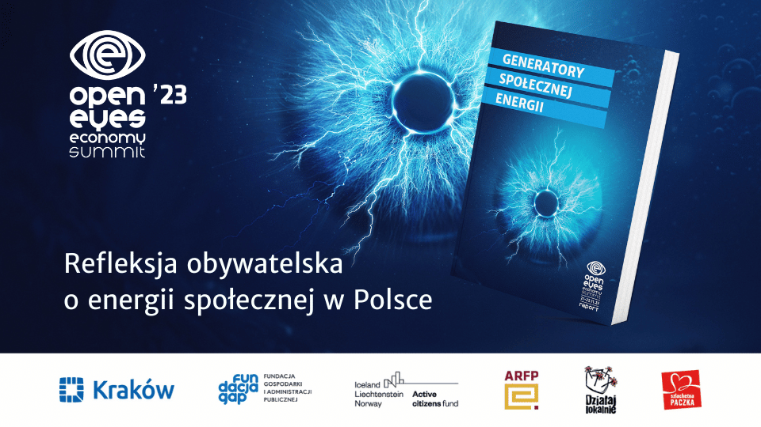
Energia społeczna jako główny motyw przewodni tegorocznej edycji pojawiała się także w innych punktach programu. O roli społecznej w erze wyzwań opowiedziała m.in. Anna Panek – Członek Zarządu, Dyrektor HR, Soonly Finance. Jej zdaniem: „Istotą energii społecznej jest jej absolutna autentyczność. Nie możemy myśleć o energii społecznej w kategorii wolontariatu”. Zaznaczyła ona także, że „Uwalnianie energii społecznej u pracowników, którzy pracują w ciężkich sektorach, jest bardzo trudne”. W ramach potyczki „Samorządy – generator energii społecznej czy jej konsument?” mogliśmy usłyszeć m.in. wypowiedź Marcina Bazylaka – Prezydenta Dąbrowy Górniczej, który stwierdził, że „Energia społeczna jest energią oddolną i powinniśmy tworzyć systemowe rozwiązania właśnie z niej”.

Transformacja energetyczna ma być dla każdego

We wszystkich działaniach transformacyjnych, a zwłaszcza transformacji energetycznej kluczowe jest włączanie w nią wszystkich grup społecznych po to, by takie działania nie miały charakteru elitarnego. „Nie o to chodzi, że transformacja energetyczna jest tylko i wyłącznie dla wielkich przedsiębiorstw. Dla ludzi, którzy mają domy jednorodzinne też. Rolą decydentów, legislatorów, różnych organizacji, też NGO-sów jest zapewnienie wsparcia zarówno merytorycznego, jak i finansowego. Pieniądze na transformację energetyczną są, tylko trzeba wiedzieć w jaki sposób je wykorzystać. Temu służyć będą centra pomocy, które mają powstać na podstawie dyrektywy EPBD” – mówiła Anna Kornecka ze Stowarzyszenia ESG Impact Network.

ESG w praktyce
O raportowaniu ESG dyskutowano m.in. podczas sesji pogłębiającej „Jak skutecznie przejść na zieloną stronę mocy” usłyszeliśmy głos m.in. Agaty Czachórskiej – Dyrektorki ds. Zrównoważonego Rozwoju IKEA Retail Polska, która starała się wytłumaczyć powody, dla których w naszym kraju wciąż są problemy z wprowadzeniem gospodarki zeroemisyjnej. „Dzisiejsze regulacje odpadowe bardzo podobnie traktują odpady zwykłe domowe i odpady niebezpieczne”. Uniemożliwia to wprowadzenie gospodarki zero- i niskoemisyjnej.

Czy czeka nas świat na wynajem?
Podczas licznych sesji specjalnych zaproszeni rozmówcy próbowali zastanowić się nad czekającą nas przyszłością i kierunkami rozwoju naszego regionu, kraju i całego świata. Bartłomiej Biga wysnuł śmiałą tezę, jakoby „świat na wynajem nigdy w pełni nie zniknął”. Jego zdaniem młodzi ludzie wciąż będą korzystać chętniej z rzeczy na wynajem. Stanisław Mazur – Rektor Uniwersytetu Ekonomicznego – zaznaczył, że „musimy na nowo przeanalizować trudności ekonomiczne”, które nas czekają. Podkreślił on bowiem, że Europa stopniowo traci zdolność do konkurowania z innymi.

Czy receptą na gospodarczy regres jest populizm? Zdaniem Stanisława Kluzy: „Populizm nie jest bezkosztowy”. O tym porozmawiali prelegenci podczas sesji: „Polityka gospodarcza w państwach rządzonych przez populistów”. W czasie OEES 2023 nie zabrakło rozmów o przyszłości Europy. Prelegenci zastanowili się, czy europejskie ruchy polityczne zmierzają w kierunku innowacyjności, czy wręcz przeciwnie – konserwatyzują Stary Kontynent.

O przyszłości rozmawialiśmy także w kontekście świadomości społecznej, używania języka i jego wpływu na kształtowanie rzeczywistości. W sesji „Językiem kreujemy rzeczywistość – czy możemy to zrobić lepiej” wystąpił Maciej Makselon – polonista, redaktor literacki, wykładowca akademicki. Wraz ze współrozmówczyniami rozmawiał on m.in o feminatywach i dostosowywania języka do rozmówcy i sytuacji komunikacyjnej.

Nie zabrakło kultury i sztuki

Oficjalne otwarcie tegorocznego OEES rozpoczęło się od performance „Harmonia Humanoidów”, który miał skłonić do refleksji nad wpływem działań człowieka na planetę i zainspirować do wspólnego działania na rzecz zrównoważonego rozwoju społecznego. Spektakl w reżyserii Łukasza Błażejewskiego cieszył się zainteresowaniem ze strony odbiorców zgromadzonych na terenie Centrum Kongresowego ICE, a postaci-bohaterowie towarzyszyli uczestnikom także podczas późniejszych godzin Kongresu.
Zwieńczeniem pierwszego dnia był pokaz filmu Ewy Ewart „Do ostatniej kropli”, który powstał w koprodukcji z Open Eyes Economy Summit. To dokument ujawniający globalne koszty i konsekwencje niszczenia przyrody. Film opowiada historię rzek oraz ludzi, którzy starają się te rzeki ratować i uświadamiać, dlaczego problem ten jest tak ważny. Ewa Ewart to znana i ceniona reżyserka i dokumentalistka, która została wyróżniona m.in. Nagrodą Specjalną im. Księcia Rainiera III podczas uroczystej gali na Festiwalu Telewizyjnym w Monte Carlo. Ostatnim punktem programu pierwszego dnia Open Eyes Economy Summit 2023 była debata po filmie z udziałem reżyserki Ewy Ewart i scenarzysty Piotra Nieznańskiego. Dyskusja okazała się idealną okazją dla uczestników Kongresu do zadania pytań twórcom filmu i wspólnego poszukiwania rozwiązań, mających na celu ratowanie rzek i dbanie o środowisko.

Aktualny program Open Eyes Economy Summit dostępny jest na stronie internetowej: https://live.oees.pl/agenda/

Kontakt: media@oees.pl

